**МІНІСТЕРСТВО ОСВІТИ І НАУКИ**

**НАЦІОНАЛЬНИЙ УНІВЕРСИТЕТ «ЛЬВІВСЬКА ПОЛІТЕХНІКА»**

**Інститут комп'ютерних наук та інформаційних технологій**

**Кафедра систем штучного інтелекту**



**Звіт до лабораторної №2**

з дисципліни

“Обробка зображень методами штучного інтелекту”

**Виконав**:

ст. гр. КН-410

Жигайло Ярослав

**Викладач:**

Пелешко Д. Д.

Львів – 2022

**Лабораторна робота №2**

**Суміщення зображень на основі використання дескрипторів**

**Варіант 8**

**Мета** – навчитись вирішувати задачу суміщення зображень засобом видобування особливих точок і використання їх в процедурах метчінгу.

**Завдання** – вибрати з інтернету набори зображень з різною контрастністю і різними флуктуаціями освітленості. Для кожного зображення побудувати варіант спотвореного (видозміненого зображення)ю Для кожної отриманої пари побудувати дескриптор і проаналізувати можливість суміщення цих зображень і з визначенням параметрів геометричних перетворень. Використати BRISK. Для перевірки збігів необхідно написати власну функцію матчінгу, а результати її роботи перевірити засобами OpenCV. Якщо повної реалізації дескриптора немає в OpenCV, то такий необхідно створити власною функцією побудови цих дескрипторів. У цьому випадку матчінг можна здійснювати стандартними засобами.

**Хід роботи**

Для початку, напишемо функцію для роботи з дескриптором BRISK:

def brisk(image1, image2):

  # Initiate BRISK descriptor

  BRISK = cv.BRISK_create()

  # Find the keypoints and compute the descriptors for input

  keypoints1, descriptors1 = BRISK.detectAndCompute(image1, None)

  keypoints2, descriptors2 = BRISK.detectAndCompute(image2, None)

  print("Num of keypoints for image #1: {}, descriptors shape: {}".format(len(keypoints1), descriptors1.shape))

  print("Num of keypoints for image #2: {}, descriptors shape: {}".format(len(keypoints2), descriptors2.shape))

  return keypoints1, descriptors1, keypoints2, descriptors2

Після цього, напишемо функції метчингу з використання OpenCV та власну функцію метчінгу:

def brut_match(keypoints1, descriptors1, keypoints2, descriptors2, image1, image2):

  # create BFMatcher object

  BFMatcher = cv.BFMatcher(normType = cv.NORM_HAMMING)

  # Matching descriptor vectors using Brute Force Matcher

  matches = BFMatcher.match(queryDescriptors = descriptors1,

                          trainDescriptors = descriptors2)

  # Sort them in the order of their distance

  matches = sorted(matches, key = lambda x: x.distance)

  res = cv.drawMatches(image1, keypoints1, image2, keypoints2, matches[:15], None, flags=2)

  plt.figure(figsize=(20,20))

  plt.imshow(res)

  plt.show()

def handwrite_matcher(keypoints1, descriptors1, keypoints2, descriptors2, image1, image2):

    matches = []

    for i, k1 in enumerate(descriptors1):

        for j, k2 in enumerate(descriptors2):

            matches.append(cv.DMatch(_distance=cv.norm((k1 - k2), cv.NORM_HAMMING), _imgIdx=0, _queryIdx=i,_trainIdx=j))

    matches = sorted(matches, key = lambda x : x.distance)

    res = cv.drawMatches(image1, keypoints1, image2, keypoints2, matches[:15], None,

    flags=2)

    plt.figure(figsize=(20,20))

    plt.imshow(res)

    plt.show()

Завантажимо та оглянемо зображення №1 та його спотворену версію в чорно-білому форматі.

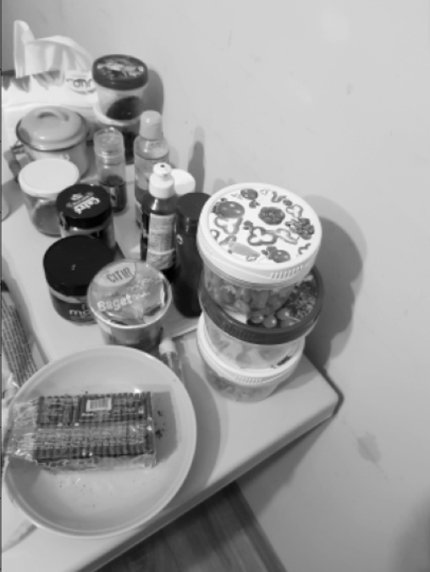

Рис. 1. Оригінал першого зображення

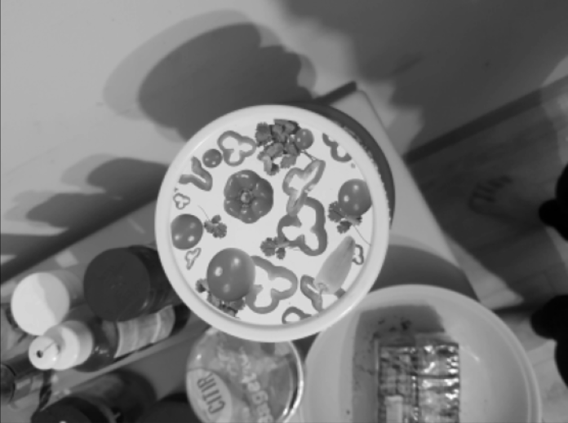

Рис. 2. Спотворене перше зображення

Виконаємо те саме і для пари другого зображення:

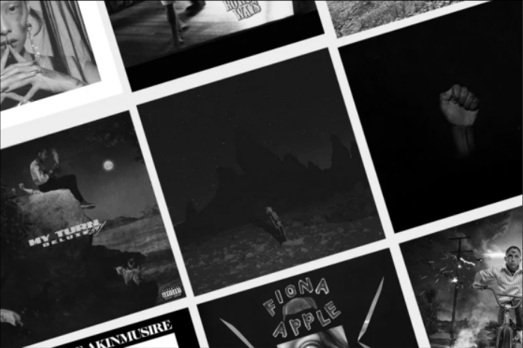

Рис. 3. Оригінал другого зображення

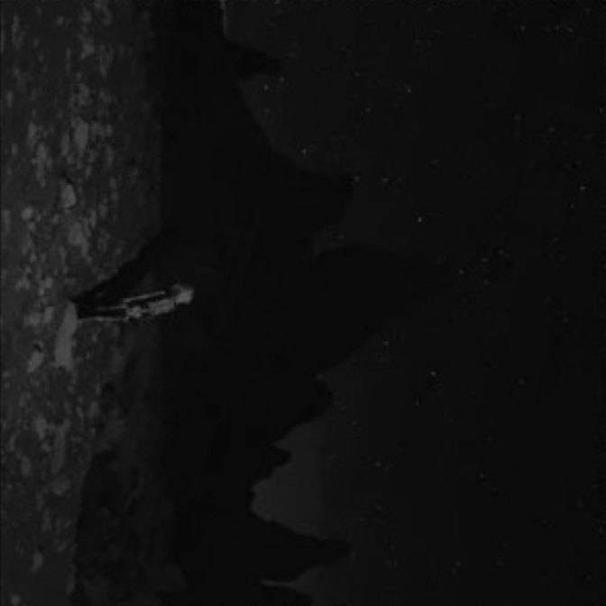

Рис. 4. Спотворене друге зображення

Тепер, виконаємо матчінг оригінального та спотвореного першого зображення:

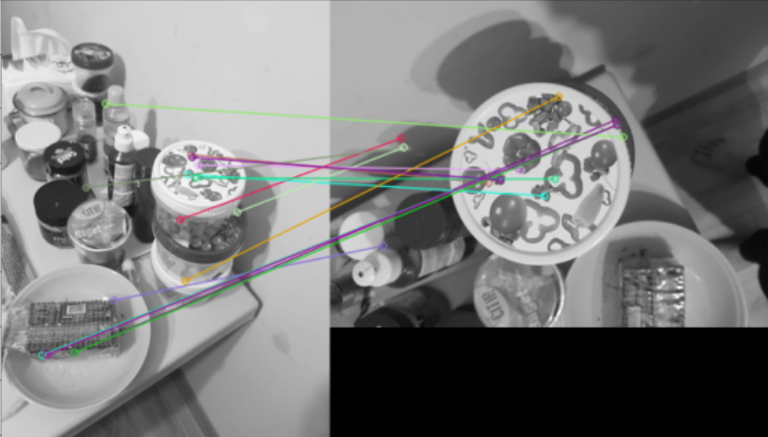

Рис. 5. Матчінг першого зображення з використанням матчеру OpenCV

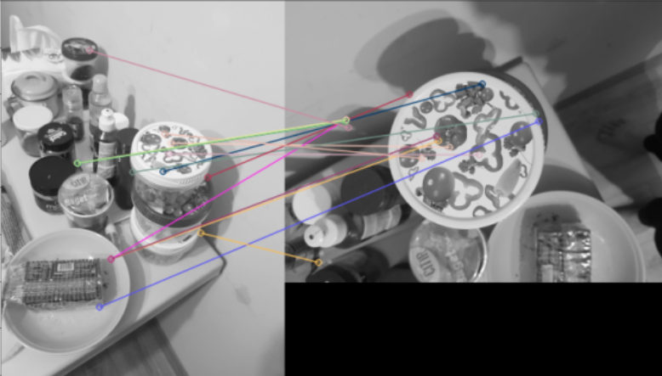

Рис. 6. Матчінг першого зображення з використанням власного матчеру

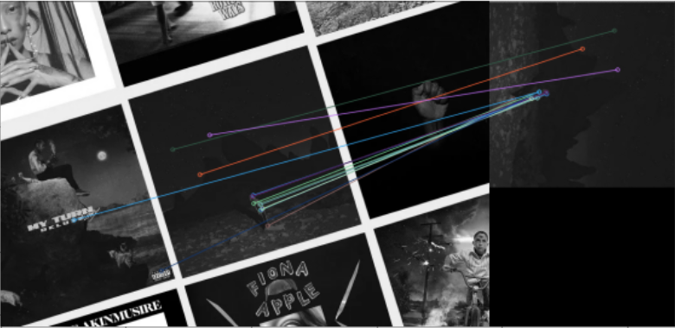

Рис. 7. Матчінг другого зображення з використанням матчеру OpenCV

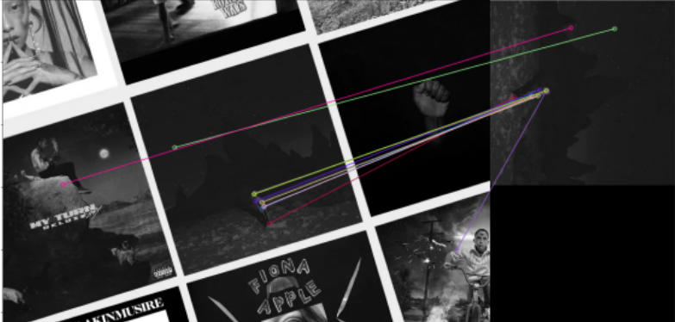

Рис. 8. Матчінг другого зображення з використанням власного матчеру

Як бачимо, обидва матчери доволі погано впорались з першим зображенням, оскільки його трансформація є дуже складною.

Щодо другого зображення, обидва матчери впорались добре і знайшли доволі схожі збіги.

**Висновок:** у ході виконання даної лабораторної роботи я навчився вирішувати задачу суміщення зображень засобом видобування особливих точок і використання їх в процедурах метчінгу.